韓國辣炒雞排
在韓國的食物想得到的可能就是泡菜、拌飯、海鮮煎餅等等，另外大家都知道很多韓式料理都是辣的。因為自己本身和周圍朋友都不能吃太辣的東西，所以每次到餐廳都很怕不小心點錯（因為我們菜名用韓文念得出來，卻不知道意思）。不過最近吃到一個滿特別的料理叫做「辣炒雞排」，顧名思義就是辣味的炒雞肉。原本以為它的味道會辣到讓我沒胃口，但出乎意料的好吃，我後來也就不在意他是否會太辣了。

到了辣炒雞排的店家裡頭就會發現桌子上有一個大平底鍋，也就是待回要炒雞肉和其他食材的地方。除了醃製過的雞肉之外，還有高麗菜、地瓜、年糕、包起士的年糕、麵條、當然還少不了的特製辣醬。炒東西的工作就交給了店員來做，每過幾分鐘就會有店員過來。
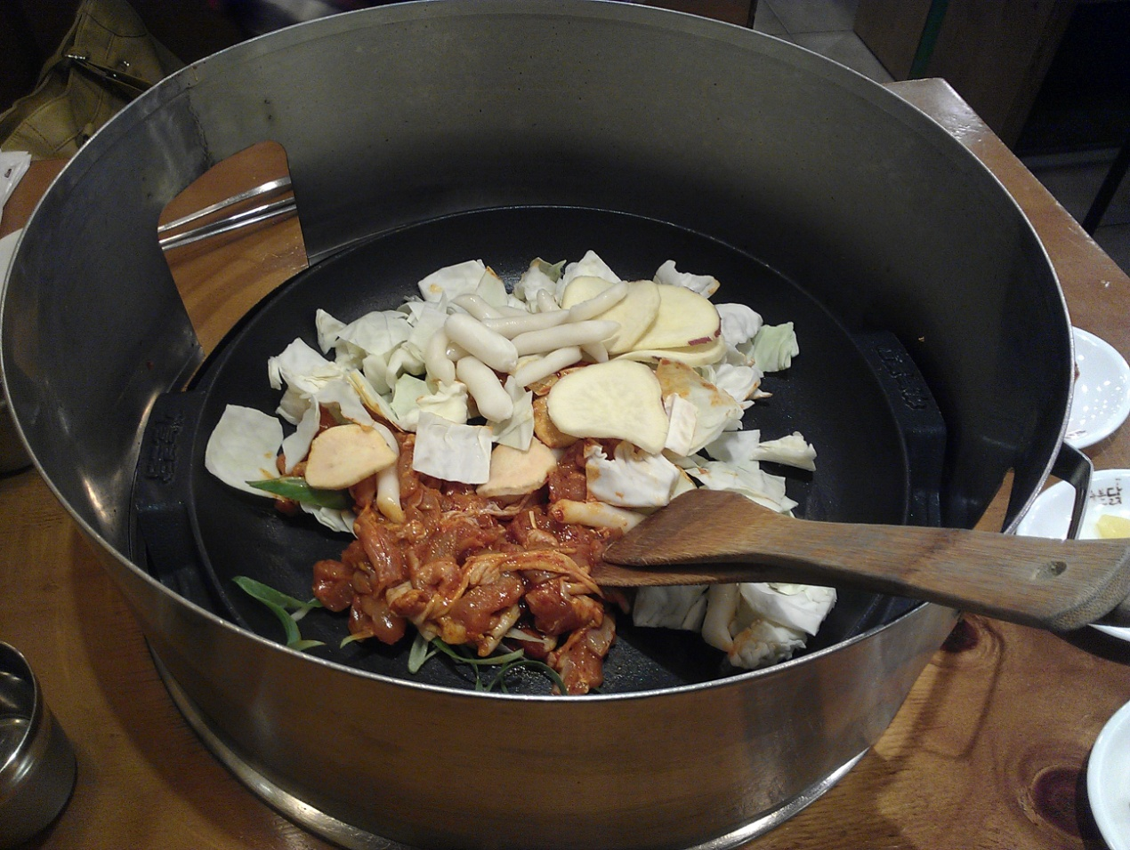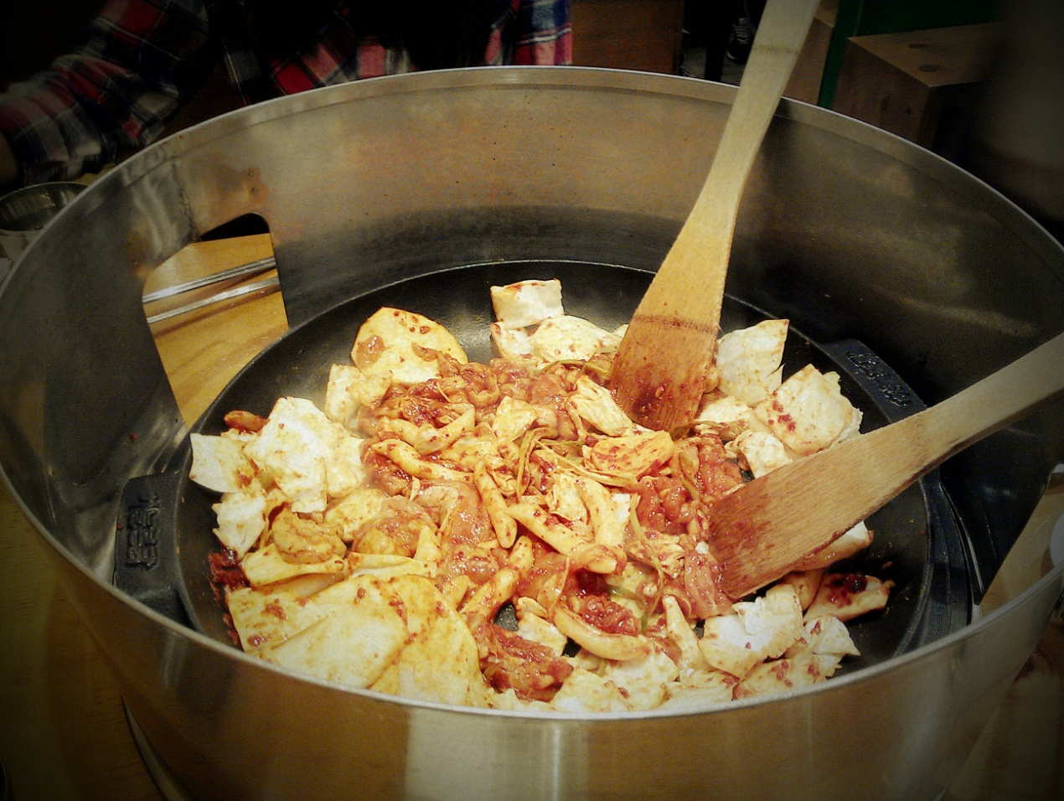

由於肚子非常餓，在等店員炒東西的時候我看著看著都要口水直流了！等到東西都熟了之後店員就會把鍋子的罩拿走，馬上就可以享受美食了！其實它的味道還是有一點辣的，但是我就配著水和沙拉就沒事了。等到鍋裏頭的料都吃完後，他們這裡有個吃法就是再放飯放進去炒。點飯的話會包含海苔和泡菜，店員幫忙炒完之後放久一點就會有鍋巴喔！光想像肚子都咕嚕咕嚕叫了！那天去吃的時候因為已經很飽了，就沒有再多點，下次再去吃的時候一定要試試！

